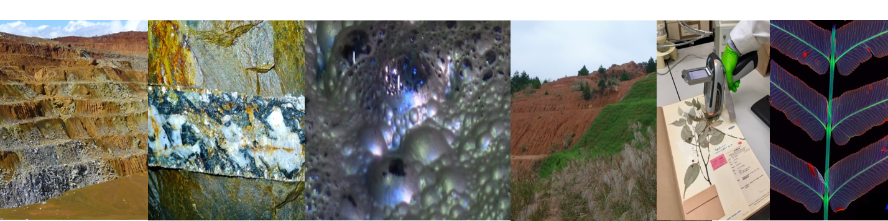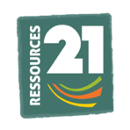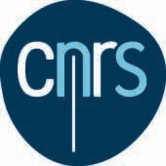
Ecole thématique CNRS « Ressources Minérales : Cycle Géochimique des Métaux »

A compléter et à renvoyer à ressources21-contact@univ-lorraine.fr
Nom :
Prénom :
Date de naissance :
Numéro de sécurité sociale :
Institution, Laboratoire, Entreprise
Adresse :

Adresse Employeur :

Téléphone :
Mail :

Chercheur – Enseignant Chercheur Etudiant Industriel

Résumé soumis : Oui Non
Si oui, titre :
Journée du 4 Octobre : inscrire le ou les numéros des choix de visites ci-dessous :

Option A : Nancy – Au choix deux visites possibles sur les 5 proposées
Visite 1 : GeoRessources - FST Analyse localisée et Imagerie, Techniques spectroscopiques Raman et Infra-Rouge, Instruments d’exploration portables, (Banc d’observation de carottes de forage : LIBS, XRF)
Visite 2 : GeoRessources - Batiments E et F : Modélisation
Visite 3 : GeoRessources - Batiment A : Steval et Hydroval,
Visite 4 : GeoRessources - ARTEM : Ineris - Surveillance de l’après mine
Visite 5 : CRPG - Datation Sonde ionique, MCC-ICPMS Isotopie- SARM, Spectrométrie Gaz rares

Option B : Visites des deux sites sur Metz
Visite 6 : Metz – LIEC, Ecotox, rivières artificielles, GISFI, Homécourt

Comité organisateur : Comité recherche LabEx RESSOURCES21

